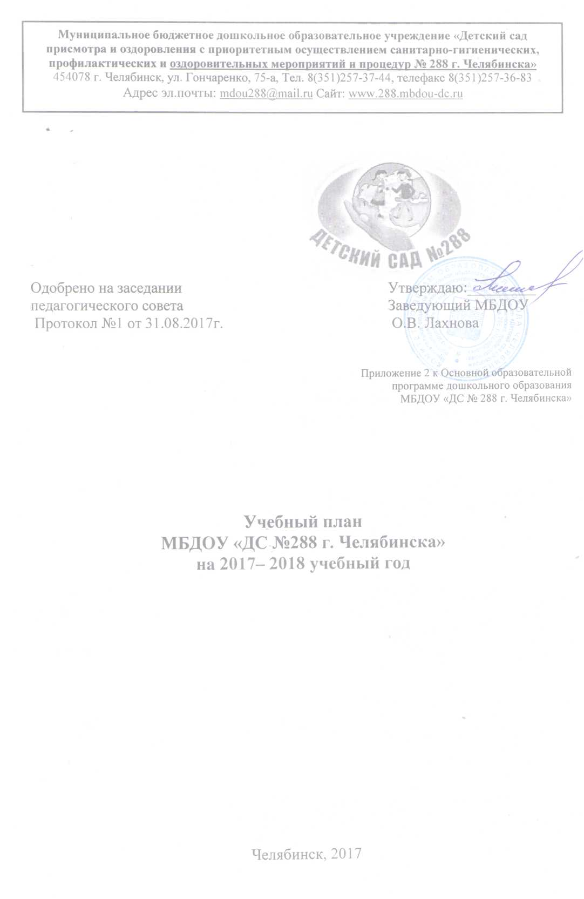

**Пояснительная записка к учебному плану МБДОУ «ДС № 288г. Челябинска»**

Непосредственно образовательная деятельность (НОД) организована на основе:

1.Основной образовательной программы МБДОУ «ДС № 288 г. Челябинска», разработанной в соответствии с ФГОС ДО и с учетом Примерной основной образовательной программы дошкольного образования;

2. Примерной образовательной программы дошкольного образования «Детство» под редакцией Т.И.Бабаевой, А.Г.Гогоберидзе, О.В.Солнцевой.

Учебный план разработан в соответствии с нормативно-правовыми актами:

- Федеральный закон от 29.12.2012 N 273-ФЗ "Об образовании в Российской Федерации";

- Приказ МОиН РФ «Об утверждении федерального государственного образовательного стандарта дошкольного образования» от 17 октября 2013 г. №1155;

- Приказ Министерства образования и науки Российской Федерации от 30 августа 2013 г. № 1014 «Об утверждении порядка организации и осуществления образовательной деятельности по основным общеобразовательным программам - образовательным программам дошкольного образования»;

- Постановление Главного государственного санитарного врача РФ от 15 мая 2013 г. N 26 «Об утверждении Санитарно-эпидемиологических требований к устройству, содержанию и организации режима работы дошкольных образовательных организаций».

Количество НОД для каждой возрастной группы рассчитывается на; день, неделю, месяц и учебный год. При этом учитываются возрастные особенности дошкольников, требования СанПиН и основной образовательной программы дошкольного образования

В работе с детьми используются различные формы работы: подгрупповая, индивидуальная, фронтальная (последняя преимущественно в группах старшего дошкольного возраста). Они варьируются в зависимости от возраста, уровня развития детей, сложности программного и дидактического материала,

Учебный план соответствует возрастным периодам развития детей:

– группа раннего возраста общеразвивающей направленности №1 с 1,5 до 3 лет;

– группа раннего возраста оздоровительной направленности №2 с 1,5 до 3 лет;

–группа младшего и среднего дошкольного возраста общеразвивающей направленности №4 с 3-5 лет;

–группа младшего и среднего дошкольного возраста оздоровительной направленности №5 с 3 до 5 лет;

– группа старшего дошкольного возраста общеразвивающей направленности № 3 с 5 до 7 лет;

– группа старшего дошкольного возраста оздоровительной направленности № 6 с 5 до 7 лет.

Содержание образовательного процесса представлено следующими образовательными областями:

* познавательное развитие;
* физическое развитие;
* речевое развитие;
* социально-коммуникативное развитие;
* художественно-эстетическое развитие.

Каждая образовательная область включает в себя конкретные направления развития, характерные для дошкольного детства и являющимися наиболее привлекательными для ребенка-дошкольника возможностями индивидуального проявления в продуктивной, творческой и исследовательской деятельности.

Таблица 1 – Учебный план НОД МБДОУ»ДС № 288г. Челябинска»

|  |  |  |  |  |  |  |  |  |  |  |  |  |  |  |  |  |  |  |  |
| --- | --- | --- | --- | --- | --- | --- | --- | --- | --- | --- | --- | --- | --- | --- | --- | --- | --- | --- | --- |
| Образовательные области/ Направления детского развития | | Образовательная деятельность в мин.(всего за год) | | | | | | | | | | | | | | | | | |
| Ран.в. (озд)  (1,5-3г.) **№1** | | Ран.в. (о/обр)  (1,5-3г.) **№2** | | Мл.д/в (озд)  (3-5 г.)  **№5** | | | Мл.д/в (о/бр)  (3-5г.) **№4** | | | | Ст.д/в (озд)(5-7 л.)  **№ 6** | | | | | Ст.д/в (о/обр) (5-7 л.)  **№ 3** | |
| Количество групп | | 1 | | 1 | | 1 | | | 1 | | | | 1 | | | | | 1 | |
| I. Обязательная часть | | | | | | | | | | | | | | | | | | | |
| **Познавате-льное развитие** | Опытно-исследовательская и продуктивная (сенсорика) деятельность | 1 | | 1 | | 1 | | | 1 | | | | 1 | | | | | 1 | |
| Формирование элементарных математических представлений | 1 | | 1 | | 1 | | | 1 | | | | 1 | | | | | 1 | |
| **Речевое развитие** | Развитие речи | 1 | | 1 | | 1 | | | 1 | | | | 1 | | | | | 1 | |
| Чтение художественной литературы | В процессе совместной деятельности педагога с детьми в ходе режимных моментов и в процессе самостоятельной деятельности дошкольников | | | | | | | | | | | | | | | | | |
| **Художественно-эстетическое развитие** | Музыка | 2 | | 2 | | 2 | | 2 | | | | | 2 | | | | | 2 | |
| Рисование  Лепка  Аппликация  Конструирование | 0,5 | | 0,5 | | 0,5 | | 0,5 | | | | | 1 | | | | | 1 | |
| 0,5 | | 0,5 | | 0,5 | | 0,5 | | | | | 1 | | | | | 1 | |
| 0,5 | | 0,5 | | 0,5 | | 0,5 | | | | | 0,5 | | | | | 0,5 | |
| 0,5 | | 0,5 | | 0,5 | | 0,5 | | | | | 0,5 | | | | | 0,5 | |
| **Физическое развитие** | | 3 | | 3 | | 3 | | 3 | | | | | 3 | | | | | 3 | |
|  | |  | |  | |  | | | | | 1 | | | | | 1 | |
| В процессе совместной деятельности педагога с детьми в ходе режимных моментов и в процессе самостоятельной деятельности дошкольников в интеграции с образовательными областями: Познавательно-речевая, Художественно-эстетическая | | | | | | | | | | | | | | | | | |
| **Социально-коммуникативное развитие** | |
|  | |  | | 0,5/1 | | 0,5/1 | | | | 1/2 | | | | | 1/2 | |
| Коррекционная работа | Логопункт |  | |  | |  | |  | | | |  | | | |  | | | |
| Психологическая коррекция | В процессе совместной деятельности педагога-психолога, социального педагога с детьми в ходе режимных моментов и в процессе самостоятельной деятельности дошкольников | | | | | | | | | | | | | | | | | |
| Социальная коррекция |
| II. Вариативная часть | | | | | | | | | | | | | | | | | | | |
| НРК | |  | |  | 0,5/1 | | 0,5/1 | | | 1 | | | | 1 | | | | | |
| Непрерывная образовательная нагрузка | | | | | | | | | | | | | | | | | | | |
| Длительность НОД (в мин.) | | 10 | 10 | | 15/20 | | 15/20 | | | | 25/30 | | | | 25/30 | | | | |
| Общее время на НОД в неделю | | 1ч. 40 мин | 1ч. 40 мин | | 2ч.35 м./4ч.20м | | 2ч.35 м./4ч20м | | | | 6ч.15 м/8 ч. | | | | 6ч.15 м/8 ч. | | | | |
| Максимально допустимый объем недельной образовательной нагрузки в 1 пол. дня (без учета НОД во 2 пол.дня) (по СанПин) | | 1ч.30 мин | 1ч.30 мин | | 2ч.30м/3ч.20м | | 2ч.30м/3ч.20м | | | | 3ч.45м/7ч.30м | | | | 3ч.45м/7ч.30м | | | | |
| Количество занятий в нед. | | 10 | 10 | | 11/13 | | 11/13 | | | | 15/16 | | | | 15/16 | | | | |
| Количество занятий в месяц | | 40 | 40 | | 44/52 | | 44/52 | | | | 60/64 | | | | 60/64 | | | | |
| Всего за год | | 360 | 360 | | 396/468 | | 396/468 | | | | 540/576 | | | | 540/576 | | | | |